  РОССИЙСКОЕ АГЕНТСТВО  ПО ПАТЕНТАМ И ТОВАРНЫМ ЗНАКАМ
  (19) RU (11) 2017938 (13) C1
  (51) 5 E21B34/06
(12) ОПИСАНИЕ ИЗОБРЕТЕНИЯ
к патенту Российской Федерации
Статус: прекратил действие

(

21) 4825188/03
(22) 1990.05.19
(46) 1994.08.15
(56) Газлифтный клапан. Общий каталог оборудования фирмы Самсо, 1978-79, разд.А, с.1127.
Патент США N 3011511, кл. 137-156, опублик. 1961.
(71) Нижневартовский научно-исследовательский и проектный институт нефтяной промышленности
(72) Аминев М.Х.; Леонов В.А.; Шарифов М.З.; Шайхулов Ж.С.
(73) Нижневартовский научно-исследовательский и проектный институт нефтяной промышленности

(54) ГАЗЛИФТНЫЙ ПИЛОТНЫЙ КЛАПАН
Изобретение относится к нефтегазодобывающей промышленности, в частности для управления постоянной или периодической работой газлифтных скважин и поддержания заданных значений забойных давлений в процессе их эксплуатации. Клапан включает корпус 1 с верхними "а" и нижними "г" управляющими каналами, входными "б" и выходными "в" каналами. В корпусе перпендикулярно его оси установлено седло 13 с проходным каналом 14, гидравлически соединенным посредством поперечных каналов с нижними управляющими каналами "г" корпуса. Над седлом 13 установлен шток 9 с приводом в верхней части и затвором 10 на нижнем конце. Под седлом размещен эластичный запорный элемент 15, выполненный в виде стакана. Под эластичным запорным элементом размещен подпятник, а внутри запорного элемента установлен фиксатор 17 с каналами 18. Выполнен фиксатор в виде ступенчатой втулки, а подпятник - в виде патрубка, осевой канал 5 которого гидравлически связан с пространством за корпусом. Сумма площадей поперечного се-

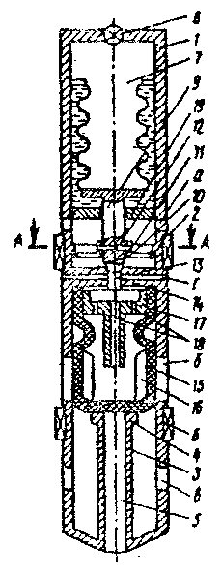
Фигура 1

чения осевого канала 5 патрубка и выходных каналов "в" корпуса меньше площади поперечного сечения входных каналов, а площадь поперечного сечения нижних управляющих каналов "г" меньше площади поперечного сечения проходного отверстия седла. Причем эластичный запорный элемент выполнен с кольцевым гофром под фиксатором, а на его внутренней поверхности выполнены ребра жесткости 16. Клапан также снабжен съемным фиксатором 11 верхнего положения штока. 1 з. п. ф-лы, 2 ил.

Изобретение относится к нефтегазодобывающей промышленности, в частности к добыче газообразных и жидких сред газлифтным способом, и может быть применено для управления постоянной или периодической работой газлифтных скважин и поддержания заданных значений забойных давлений в процессе их эксплуатации.
Известен газлифтный клапан ("Нефтяное хозяйство", 1989, № 2, с. 31-32) конструкции КазНИПИнефть, состоящий из корпуса с щелевыми прорезями и радиальными каналами, эластичного затвора, золотников и пружинных узлов,
Известны также пилотные газлифтные устройства, управляемые контрольным клапаном производства США, состоящие из двух клапанов, главного и контрольного, заключенных в общий корпус. Контрольный клапан имеет большой цилиндрический объем и оснащен съемным штоком, седлом и реверсивным элементным обратным клапаном [].
Наиболее близким к предлагаемому является газлифтный клапан, состоящий из корпуса с каналами, внутри которого размещен эластичный затвор [].
Этот клапан имеет следующие недостатки:
- эластичный запорный элемент находится в зоне действия струи газа с абразивными частицами, что может привести к его разрушению;
- управляющий орган не имеет фиксированного положения, что при работе клапана будет приводить к его преждевременному закрытию;
- в процессе эксплуатации затвор герметично не закрывается;
- в полости эластичного запорного элемента находится скважинная (пластовая) жидкость, что в свою очередь может вызвать отложение солей и парафина на внутренних стенках запорного элемента и снизить его работоспособность.
Целью изобретения является повышение надежности работы клапана за счет уменьшения воздействия струи на эластичный запорный элемент и исключения его контакта со скважинной жидкостью при одновременном повышении эффективности работы клапана за счет увеличения его пропускной способности.
Положительный эффект при использовании изобретения заключается в увеличении добычи нефти и(или) снижении удельного расхода газа за счет возможности выбора оптимального забойного давления и автоматического поддержания его значения в процессе эксплуатации газлифтной скважины.
Достигается это за счет того, что клапан газлифтный пплотный снабжен фиксатором, выполненным в виде ступенчатой втулки, размещенной в верхней части эластичного запорного элемента, а подпятник - в виде патрубка, осевой канал которого гидравлически связан с пространством за корпусом, причем сумма площадей поперечного сечения осевого канала патрубка и выходных каналов корпуса меньше площади поперечного сечения входных его каналов, а площадь поперечного сечения нижних управляющих каналов меньше площади поперечного сечения проходного седла. При этом эластичный запорный элемент выполнен с кольцевым гофром под фиксатором, а на его внутренней поверхности выполнены ребра жесткости. Совокупность этих технических решений позволяет повысить надежность работы клапана.
Клапан газлифтный пилотный снабжен также съемным фиксатором верхнего положения штока. Это позволяет получить фиксированный расход газа при работе клапана,
На фигуре (Фигура 1) показан пилотный газлифтный клапан в закрытом положении, общий вид; на фигуре (Фигура 2) - разрез А-А на фигуре .1.
Клапан газлифтный пилотный состоит из корпуса 1 с радиальными каналами "а", "б", "в" с внутренним буртом 2, полого штока 3 с пятой 4 и осевым каналом 5, уплотнительных элементов б, сильфона 7 с узлом зарядки 8, штока 9 с шаром 10 и съемного фиксатора 11с установочным штифтом 12, седла 13с осевым каналом 14 и радиальными каналами "г", эластичного запорного элемента 15 с ребрами жесткости 16, фиксатора 17 со сквозными каналами 18, подвижного сальника 19.
Клапан газлифтный пилотный работает следующим образом.
Перед спуском в скважину определяются его рабочие характеристики:
- задается рабочий интервал забойного давления (P_{з-1} - Р_{з-2});
- исключается воздействие на сильфон 7 вспомогательного клапана, агрессивной рабочей среды, например заливкой вязкой жидкости между корпусом и сильфоном, с установкой подвижного сальника 19;
- сильфон 7 через узел зарядки 8 заряжается на расчетное давление по формуле баланса сил:
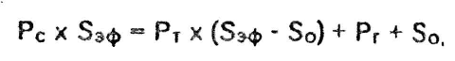
где Р_{c} - абсолютное давление в сильфонной камере клапана;
Рг - абсолютное нагнетаемого газа на глубине расположения клапана;
So - площадь отверстия седла клапана;
Рт - абсолютное давление в колонне подъемных труб на глубине расположения клапана;
Sэф - эффективная площадь сильфона, отсюда давление открытия клапана, т.е. давление в колонне подъемных труб, при котором клапан откроется, равно
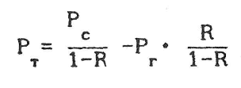
где R = S₀/S_{эф.} характеризует степень неуравновешенности клапана, далее клапан подвергается стендовым испытаниям по контролю за давлением открытия клапана.
Спуск в скважину клапана и его установка производятся известным способом на стандартном канатном инструменте.
Давление газожидкостного потока через радиальные каналы "а" действует на подвижный сальник 19, а он через вязкую жидкость передает давление на сильфон 7 (его эффективную площадь) и при достижении давления в потоке заданной величины сильфон 7 начинает сжиматься и происходит разгерметизация седла 13, газ высокого давления поступает в полость, занятую газожидкостным потоком, что сопровождается скачкообразным ростом давления, действующего на сильфон 7, съемный фиксатор 11 проходит через бурт 2 и фиксирует шток 9 с шаром 10 сильфона 7 а открытом положении. Внутри эластичного запорного элемента 15 через осевой канал 14 седла 13 и каналы 18 фиксатора 17 происходит уменьшение давления газа в газожидкостном потоке, так как суммарная сечения каналов "г" меньше площади сечения осевого канала 14, то давление газа, действующее на дно эластичного запорного элемента 15 снаружи, больше давления газа, действующего на дно запорного элемента изнутри, за счет разности давлений возникает подъемная сила и эластичный запорный элемент 15 сжимается по радиусу, а за счет кольцевого гофра в верхней части дно его поднимается, выходя из зоны действия струи газа высокого давления, проходящего из канала "б" корпуса 1 в осевой канал 5 полого штока 3 и канал "в" корпуса 1, и далее в колонну насосно-компресеорных труб, тем самым разгазируя поток и совершая полезную работу по подъему жидкости до устья скважины. Когда давление в газожидкостном потоке снижается до величины зарядки сильфона 7, шток 9 с шаром 10 удерживается в открытом состоянии съемным фиксатором 11 до падения давления в потоке до заданной величины, после чего под действием силы зарядки сильфона 7 разжимается, съемный фиксатор 11 проходит вниз через бурт 2 и шток 9 с шаром 10, садится на седло 13, перекрывая канал 14. Через радиальные каналу "г" седла 13 и сквозные каналы 18 фиксатора 17 давление газа внутри и снаружи эластичного запорного элемента 15 выравнивается, он восстанавливает свою первоначальную форму благодаря ребрам жесткости 16, и поступление газа через радиальные каналы "б" в корпусе 1 прекращается.
При достижении величины заданного давления в газожидкостном потоке цикл повторяется. В случаях использования пилотного газлифтного клапана для постоянного газлифта предлагается съемный фиксатор 11, сняв штифт 12, удалить, работу клапана осуществлять без него.

Формула изобретения

1. ГАЗЛИФТНЫЙ ПИЛОТНЫЙ КЛАПАН, включающий полый корпус с верхними и нижними управляющими каналами, входными и выходными отверстиями, расположенные на наружной поверхности корпуса два ряда кольцевых эластичных уплотнений, нижнее из которых размещено между входными и выходными отверстиями, а верхнее - между верхними и нижними управляющими каналами, седло с проходным отверстием и гидравлически связанными с ним поперечными каналами, установленное в корпусе перпендикулярно к его оси поперечными каналами напротив нижних управляющих каналов корпуса, шток с приводом в верхней части и затвором на нижнем конце, установленным над седлом с возможностью перекрытия затвором его проходного отверстия, эластичный запорный элемент, выполненный в виде стакана и установленный под седлом с возможностью перекрытия своей боковой поверхностью входных отверстий на корпусе, и узел фиксации эластичного запорного элемента, выполненный в виде подпятника, размещенного под ним, и фиксатора с каналами, установленного внутри эластичного запорного элемента, отличающийся тем, что, с целью повышения надежности его в работе за счет уменьшения воздействия струи на эластичный запорный элемент и исключения его контакта со скважинной жидкостью при одновременном повышении эффективности в работе клапана за счет его пропускной способности, фиксатор выполнен в виде ступенчатой втулки, размещенной в верхней части эластичного запорного элемента, а подпятник - виде патрубка, осевой канал которого гидравлически связан с пространством за корпусом, причем сумма площадей поперечного сечения осевого канала патрубка и выходных каналов корпуса меньше площади поперечного сечения входных его каналов, а площадь поперечного сечения нижних управляющих каналов меньше площади поперечного сечения проходного отверстия седла, при этом эластичный запорный элемент выполнен с кольцевым гофром под фиксатором, а на его внутренней поверхности выполнены ребра жесткости.
2. Клапан по п.1, отличающийся тем, что, с целью обеспечения фиксированного расхода газа при работе клапана, он снабжен съемным фиксатором верхнего положения штока.

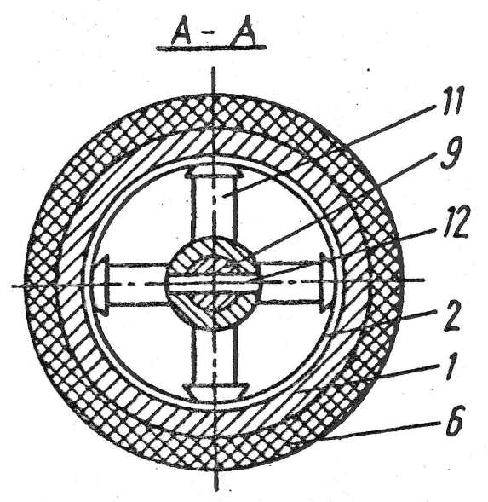
Фигура 2

Газлифтный пилотный клапан. Общий каталог оборудования фирмы Camko, 1978-79, раздА c.1127.
Патент США N 3011511. кл 137-156, опублик 1961

